Copia y dibuja ; religión
Dios crea al primer hombre y a la primera mujer
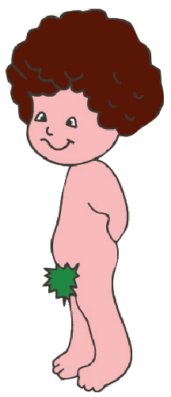
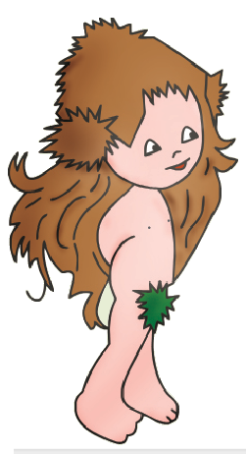
Dios continuó su obra diciendo:
"Ahora hagamos lo mejor de todo".
Creó al hombre y a la mujer muy parecidos a Él y los bendijo. Primero creó al hombre llamándolo "varón" o Adán. Después para que no estuviera solo y tuviera un complemento, creó a la mujer llamándola Eva.
Dios les dio un encargo:
–"Tengan hijos e hijas, llenen el mundo y gobiérnenlo bien. Cuiden a los peces, los animales y las plantas. Servirán de alimento para todos".

Copia y dibuja ; religión
"Dios llama al hombre para que nombre a todo ser viviente"
Dios es el creador de todo lo que hay en el mundo y le da toda autoridad a Adán para que ponga nombre a todos los seres vivos; es decir, a los animales y a las plantas.
¿Reconoces a algunos de estos? Escribe sus nombres.
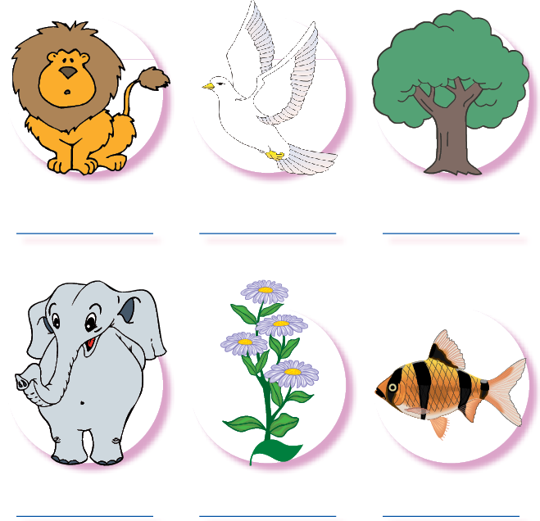

Copia y dibuja ; religión

Adán y Eva se apartan del amor de Dios

La serpiente era más astuta que todos los animales salvajes que Dios había creado. Por ello, la serpiente sabía que Dios les había dicho: "Coman todo fruto, menos el fruto del árbol que está en medio del jardín".
Así que se le presentó a Eva y le dijo que si comía el fruto prohibido sería como Dios.
Eva se dejó convencer y comió del fruto para luego darle a Adán, ambos comieron y Dios se molestó con ellos por ser desobedientes.

Dios le dijo a Adán que ahora se ganaría el pan con el sudor de su frente y que Eva tendría muchos dolores al dar a luz.

Actividad
- Ahora, responde:
1. ¿A quién creó primero Dios?
_________________________________________________________
2. ¿Por qué creó Dios a Eva?
_________________________________________________________
3. ¿Qué les encargó Dios?
_________________________________________________________
II. Colorea la respuesta correcta:
1. ¿Quién era el más astuto de todos los animales?
El perro La serpiente La araña
2. ¿A quién se acercó para ofrecerle el fruto prohibido?
Adán Cocolizo Eva
3. ¿Quién le dio el fruto a Adán?
La serpiente Eva La jirafa
4. ¿Cuáles fueron los castigos que les dio Dios?
Trabajarás con el sudor de tu frente.
No tendrás domingos ni feriados.
Darás a luz con muchos dolores.
III. Ahora, responde:
1. ¿Qué opinas de la desobediencia de Adán y Eva?
________________________________________________________
2. ¿Eres obediente con tus padres? ¿Cómo lo demuestras?
_________________________________________________________

